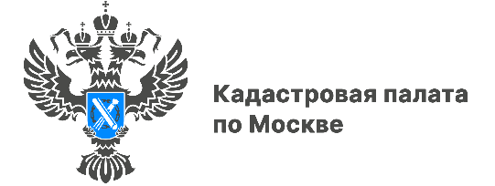

Учебный корпус на 400 учеников поставлен на кадастровый учет в районе Сокол
В Единый государственный реестр недвижимости внесены сведения о новом образовательной учреждении в САО
Управлением Росреестра по Москве совместно со столичной Кадастровой палатой поставлен на кадастровый учет учебный корпус общей площадью свыше 7 тыс. квадратных метров в районе Сокол, расположенный по адресу: Малый Песчаный переулок, д. 4А (САО).
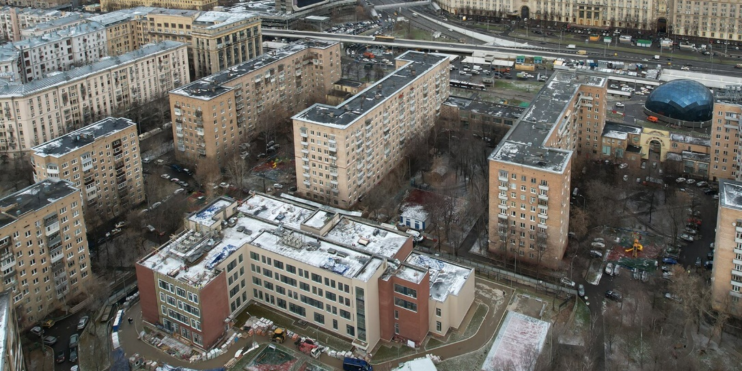
«Новый учебный корпус на 400 школьников и 16 классов в Малом Песчаном переулке стал вторым образовательным объектом в Северном административном округе, сведения о котором внесены в реестр недвижимости с начала этого года. Так, в июне в САО Управлением была оформлена начальная школа с детским садом в Левобережном районе», — комментирует Сергей Исмунц, заместитель руководителя Управления Росреестра по Москве.
Ранее в Мосгосстройнадзоре сообщили, что новый учебный корпус для школы № 1252 имени Сервантеса на севере столицы сдан в эксплуатацию.
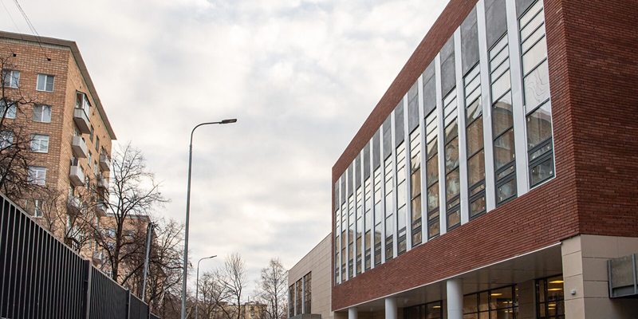
«Район Сокол – один из самых маленьких районов Москвы и, в частности, Северного административного округа. Он является настоящей жемчужиной города благодаря своему уникальному внешнему облику и сохранившейся с советских времен исторической застройкой, — отметила директор Кадастровой палаты по Москве Елена Спиридонова, — Новый учебный корпус школы № 1252 им. Сервантеса возведен с учетом архитектурных особенностей района и станет для сотен ребят местом получения новых знаний и покорения научных вершин».
Строительство нового учебного корпуса для школы № 1252 имени Сервантеса началось в августе 2020 года. В ноябре 2021 года строящийся корпус осмотрел Мэр Москвы Сергей Собянин. Он отметил, что решение о строительстве нового здания было принято по просьбе руководства, родителей и учащихся образовательного учреждения, так как старые корпуса уже не отвечали современным требованиям. В новый учебный корпус переведут учащихся 8–11 классов на Дубосековской улице и Волоколамском шоссе.

Контакты для СМИ
Пресс-служба Кадастровой палаты по Москве
+ 7 (495) 587-78-55 (вн.23-33)
press@77.kadastr.ru
kadastr.ru
Москва, шоссе Энтузиастов, д. 14

